Message de Saint-Germain n°8
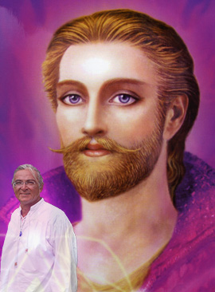
Vœux 2014
Très chères âmes, je vous salue et vous envoie tout le Feu Sacré de Mon Amour.
Om Je suis Saint Germain et à travers Uriel-Costa, Je vous envoie mes vœux pour 2014.
Namasté Bien aimés de la Lumière. Namasté.
Mes vœux, Bien aimés de Mon Coeur, c'est que vous preniez tout le temps de vous arrêter
et de penser à la Vérité ! La Vérité qui trace la Voie de la Liberté !
Mes vœux, c'est que vous vous unissiez !
Tous UN dans la Fraternité de la Flamme Violette ! Flamme de la Liberté et de Libération !
Et qu'ensemble perciez à jour toutes les feintes des hommes, des forces matérialistes,
que vous perciez à jour l'imposture forgée contre la Vérité.
Que vous compreniez que les Fils de la Lumière sont souvent blâmés à tort.
Mes vœux, c'est que vous restiez toujours fermes dans votre recherche de la Vérité
qui mène vers la Liberté !
Que vous entouriez votre Coeur de fleurs parfumées mais qui proviennent du Ciel,
pour que jamais elles ne se fanent !
Mes vœux, c'est que toujours vous voyez dans votre Coeur le Calice d'un Autel aimé de
DIEU et que toujours vous exprimiez la Flamme Triple, le Feu Sacré ! Et qu'à travers ce Feu
de Vie Divine, toujours vous vous rappeliez que vous n'êtes jamais seuls !
Que toujours avec vous Nous sommes car Nous vous aimons infiniment ! Nous venons du
Grand Soleil Central et avons fait vœux d’Amour Éternel, Inconditionnel, et Infini !
Mes vœux, c'est que vous vous unissiez entre vous et avec Nous pour qu'ensemble la
Grande Transmutation puisse enfin se réaliser !
Mes vœux, Bien aimées Âmes, c'est de vous mener vers votre Liberté et avec vous tous de
libérer l'humanité et la Terre Bien-aimée !
Om ! Je suis le Chohan du 7^{ième} Rayon et la Flamme de la Liberté est Mon Epée que Je brandis
pour couper les forces sinistres qui tiennent fermées les Portes de la Liberté pour empêcher
les humains de s'unir à leur Présence Je Suis, à leur Pouvoir Suprême !
Om ! Je suis le Symbole de la Liberté, Je suis Saint Germain du Feu Violet, Je vous aime et
Je vous libère si tel est votre souhait !
Namasté, très Chères Âmes. Namasté !
A travers Uriel-Costa, le 2/01/2014 à 8h30.

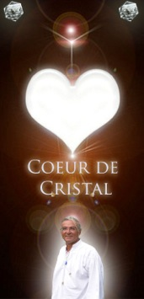
Le Coeur Ouvert
Costa Zaboukis et Théodora Valsamis
91 Rue de Bohan B-5550 Hérisson Belgique
Tél. : 061/ 50.34.10 ou de l’étranger : 0032/61/ 50.34.10
Portable de Théodora : 0032 471 39 56 86
Portable de Costa : 0032 470 52 55 35
Email Costa : lecoeurouvert@skynet.be
Email Théodora : theodora.valsamis@skynet.be
Site : http://www.lecoeurouvert.net
Ou : http://lecoeurouvert.e-monsite.com/

